Nath na Seachtaine
Ní raibh Seán ar scoil mar go raibh :- Síle?
Pian ina Bholg aige. pian ina bolg aici
Pian ina chluas aige. pian ina cluas aici
Pian ina cheann aige. pian ina ceann aici
Pian ina fhiacail aige. 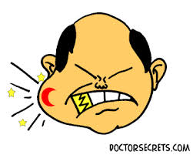 pian ina fiacail aici

